***Повторение пройденного материала по окружающему миру.***

1.На какие группы можно разделить эти деревья? Объясни, почему? Обведи хвойные деревья синим карандашом, лиственные – красным.

|  |  |
| --- | --- |
|  |  |
|  |  |

2.Найди среди растений: деревья и обведи их зеленым карандашом, кустарники – синим, а травянистые растения – красным.

|  |  |  |
| --- | --- | --- |
|  |  |  |
|  |  |  |

3.Назови ягоды. *(Крыжовник, смородина, малина, голубика, земляника)*

|  |  |  |  |  |
| --- | --- | --- | --- | --- |
|  |  |  |  |  |

4.Назови деревья и подбери к каждому свою веточку. *(Ель, береза, дуб)*

|  |  |  |
| --- | --- | --- |
|  |  |  |

|  |  |  |
| --- | --- | --- |
|  |  |  |

5.Что изображено на рисунке? Назови одним словом и определи по группам. (*Плоды, листья, грибы, цветы*)

|  |  |
| --- | --- |
|  |  |
|  |  |

6.Назови животных и определи в группы. *(Насекомые, птицы, морские животные)*

|  |  |  |
| --- | --- | --- |
|  |  |  |
|  |  |  |
|  |  |  |

7. Назови животных. Определи каждое животное в какой среде живет. Проведи стрелки.

|  |  |  |
| --- | --- | --- |
|  |  |  |

|  |  |  |
| --- | --- | --- |
|  |  |  |
|  |  |  |

8.Рассмотри рисунки. Отметь, что не относится к весенним явлениям?

|  |  |  |
| --- | --- | --- |
|  |  |  |
|  |  |  |
|  |  |  |

9.Рассмотри картинки. Что общего между ними? Составь короткий рассказ по каждой картинке.

|  |  |
| --- | --- |
|  |  |
|  |  |

10.Назови все времена года. Рассмотри картинки. Все ли времена года изображены на них? Составь короткий рассказ к каждой картинке.

|  |
| --- |
|  |
|  |
|  |

11.Рассмотри картинки. Укажи порядок последовательности событий.

**1.**

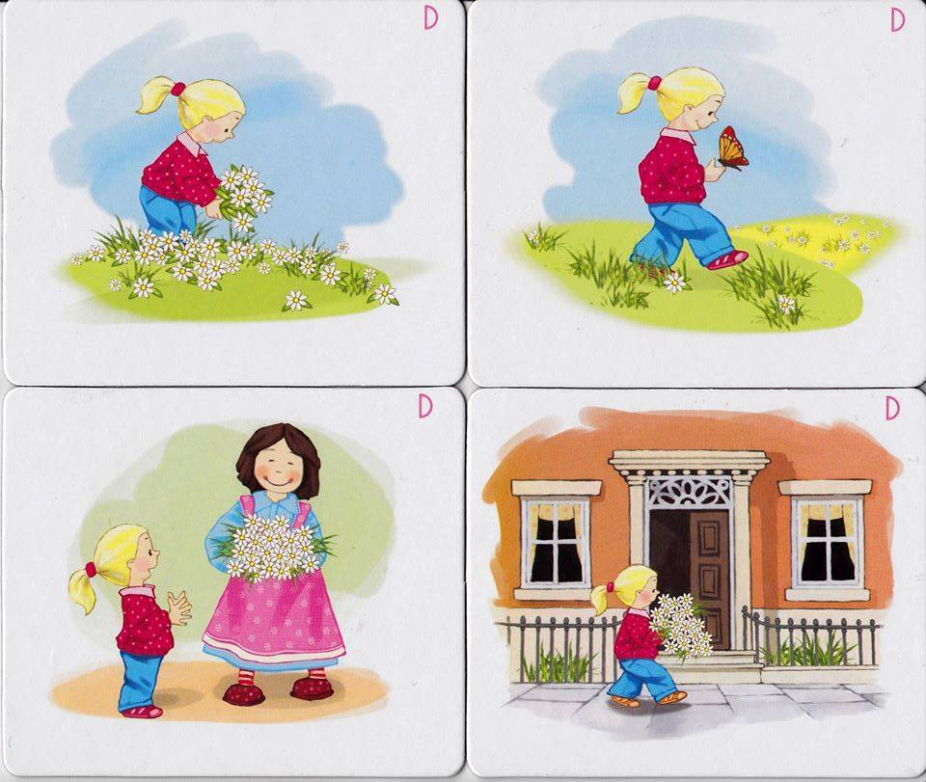

**2.**

